Методическое пособие для коррекционно-развивающей работы с обучающимися
Картотека фразовых конструкторов по дифференциации, автоматизации звуков и построению синтаксических конструкций
Автор: учитель-логопед МБДОУ ГО «Город Архангельск» «Детский сад комбинированного вида №148 «Рябинушка» Солдатова Елена Константиновна.
1. Фразовый конструктор «Крош и Бараш»
Цель: построение и усвоение синтаксических конструкций, автоматизация звуков Р и Рь в предложениях.
Задачи:
- развитие умения строить синтаксические конструкции;
- увеличение активного глагольного словаря, словаря существительных;
- развитие умения строить распространенную фразу;
- автоматизировать звуки Р и Рь в предложениях;
- развитие зрительного гнозиса;
- развитие логического мышления.
Правила: необходимо составить предложение с помощью картинок с изображением предметов-существительных и картинок-пиктограмм для обозначения глаголов, выкладывая их в пустые окошки игрового поля. Предложение всегда начинается с фразы: «Крош и Бараш…», например, «Крош и Бараш рубили дрова». Можно использовать различные варианты конструкций, заменяя глаголы и существительные на другие из предложенных.
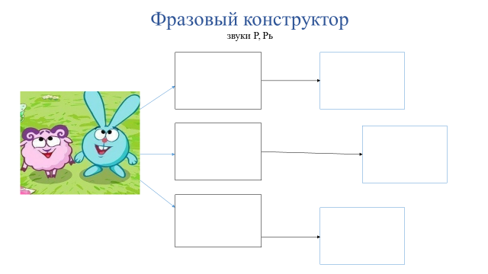
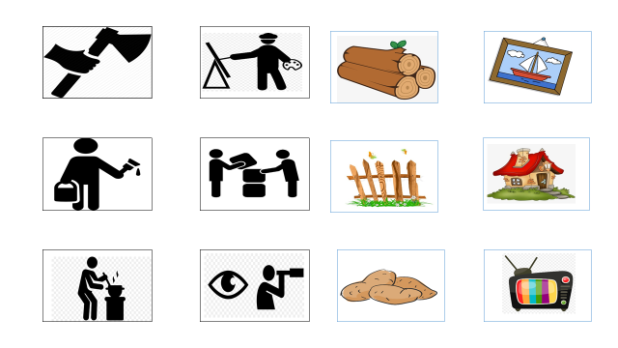
2. Фразовый конструктор «У Даши на даче живёт…»
Цель: дифференциация и автоматизация звуков Ш-Ж.
Задачи:
- дифференциация звуков Ш-Ж в предложениях;
- автоматизация звука Ш в предложениях;
- автоматизация звука Ж в предложениях;
- усвоение построения синтаксических конструкций;
- увеличение активного словаря.
Правила:
В начале каждого предложения произносится фраза: «У Даши на даче живёт…», а затем необходимо прибавить название картинки-существительного, далее – по аналогии. Пример: «У Даши на даче живёт жеребёнок», «У Даши на даче живёт кошка».
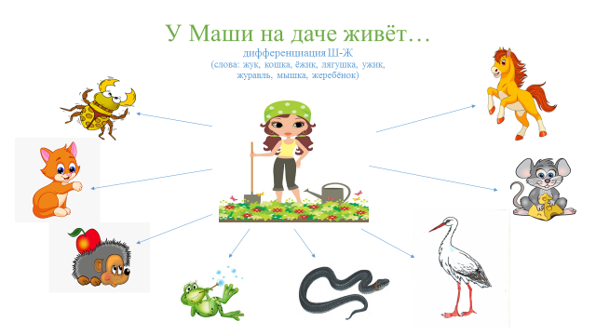
3. Фразовый конструктор «Бабушка повесила на сушилку…»
Цель: дифференциация и автоматизация звуков Ш-С.
Задачи:
- дифференциация звуков Ш-С в предложениях;
- автоматизация звука Ш в предложениях;
- автоматизация звука С в предложениях;
- усвоение построения синтаксических конструкций;
- увеличение активного словаря.
Правила:
В начале каждого предложения произносится фраза: «Бабушка повесила на сушилку…», а затем необходимо прибавить название картинки-существительного, далее – по аналогии. Пример: «Бабушка повесила на сушилку шапку», «Бабушка повесила на сушилку носки».
